1 | 命題者 | 國小英語輔導員
2 | 命題編號 | 001
3 | 題目 | Listen and choose. 請選出聽到的字首發音字母。  (A) d (B) g (C) j (D) c
4 | 參考答案 | B
5 | 題型名稱 | 單選題
6 | 能力指標 | 1-1-2 能聽辨英語的語音。
7 | 測量層次 | A
8 | 測驗內容 | B：字母拼讀（字首）
9 | 說明 | 聽力選擇題，老師唸兩遍：good-good，學生選出聽到的字首發音字母
10 | 補救教學  策略

1 | 命題者 | 國小英語輔導員
2 | 命題編號 | 002
3 | 題目 | Listen and choose. 請選出聽到的字首發音字母。  (A) q (B) p (C) b (D) d
4 | 參考答案 | C
5 | 題型名稱 | 單選題
6 | 能力指標 | 1-1-2 能聽辨英語的語音。
7 | 測量層次 | A
8 | 測驗內容 | B：字母拼讀（字首）
9 | 說明 | 聽力選擇題，老師唸兩遍：big-big，學生選出聽到的字首發音字母
10 | 補救教學  策略

1 | 命題者 | 國小英語輔導員
2 | 命題編號 | 003
3 | 題目 | Listen and choose. 請選出聽到的字首發音字母。  (A) a (B) e (C) i (D) o
4 | 參考答案 | A
5 | 題型名稱 | 單選題
6 | 能力指標 | 1-1-2 能聽辨英語的語音。
7 | 測量層次 | A
8 | 測驗內容 | E：短母音
9 | 說明 | 聽力選擇題，老師唸兩遍：ant-ant，學生選出聽到的字首發音字母
10 | 補救教學  策略

1 | 命題者 | 國小英語輔導員
2 | 命題編號 | 004
3 | 題目 | Listen and choose. 請選出聽到的字首發音字母。  (A) m (B) n (C) l (D) r
4 | 參考答案 | B
5 | 題型名稱 | 單選題
6 | 能力指標 | 1-1-2 能聽辨英語的語音。
7 | 測量層次 | A
8 | 測驗內容 | B：字母拼讀（字首）
9 | 說明 | 聽力選擇題，老師唸兩遍：net-net，學生選出聽到的字首發音字母
10 | 補救教學  策略

1 | 命題者 | 國小英語輔導員
2 | 命題編號 | 005
3 | 題目 | Listen and choose. 請選出聽到的字首發音字母。  (A) b (B) p (C) d (D) g
4 | 參考答案 | C
5 | 題型名稱 | 單選題
6 | 能力指標 | 1-1-2 能聽辨英語的語音。
7 | 測量層次 | A
8 | 測驗內容 | B：字母拼讀（字首）
9 | 說明 | 聽力選擇題，老師唸兩遍：dog-dog，學生選出聽到的字首發音字母
10 | 補救教學  策略

1 | 命題者 | 國小英語輔導員
2 | 命題編號 | 006
3 | 題目 | Listen and choose. 請選出聽到的字首發音字母。  (A) k (B) p (C) d (D) t
4 | 參考答案 | D
5 | 題型名稱 | 單選題
6 | 能力指標 | 1-1-2 能聽辨英語的語音。
7 | 測量層次 | A
8 | 測驗內容 | B：字母拼讀（字首）
9 | 說明 | 聽力選擇題，老師唸兩遍：teacher-teacher，學生選出聽到的字首發音字母
10 | 補救教學  策略

1 | 命題者 | 國小英語輔導員
2 | 命題編號 | 007
3 | 題目 | Listen and choose. 請選出聽到的字首發音字母。  (A) z (B) r (C) s (D) c
4 | 參考答案 | C
5 | 題型名稱 | 單選題
6 | 能力指標 | 1-1-2 能聽辨英語的語音。
7 | 測量層次 | A
8 | 測驗內容 | B：字母拼讀（字首）
9 | 說明 | 聽力選擇題，老師唸兩遍：sing-sing，學生選出聽到的字首發音字母
10 | 補救教學  策略

1 | 命題者 | 國小英語輔導員
2 | 命題編號 | 008
3 | 題目 | Listen and choose. 請選出聽到的字尾發音字母。  (A) p (B) b (C) d (D) t
4 | 參考答案 | D
5 | 題型名稱 | 單選題
6 | 能力指標 | 1-1-2 能聽辨英語的語音。
7 | 測量層次 | A
8 | 測驗內容 | C：字母拼讀(字尾)
9 | 說明 | 聽力選擇題，老師唸兩遍：cut-cut，學生選出聽到的字尾發音字母
10 | 補救教學  策略

1 | 命題者 | 國小英語輔導員
2 | 命題編號 | 009
3 | 題目 | Listen and choose. 請選出聽到的字尾發音字母。  (A) p (B) b (C) d (D) t
4 | 參考答案 | C
5 | 題型名稱 | 單選題
6 | 能力指標 | 1-1-2 能聽辨英語的語音。
7 | 測量層次 | A
8 | 測驗內容 | C：字母拼讀(字尾)
9 | 說明 | 聽力選擇題，老師唸兩遍：dad-dad，學生選出聽到的字尾發音字母
10 | 補救教學  策略

1 | 命題者 | 國小英語輔導員
2 | 命題編號 | 010
3 | 題目 | Listen and choose. 請選出聽到的字尾發音字母。  (A) p (B) q (C) b (D) d
4 | 參考答案 | A
5 | 題型名稱 | 單選題
6 | 能力指標 | 1-1-2 能聽辨英語的語音。
7 | 測量層次 | A
8 | 測驗內容 | C：字母拼讀(字尾)
9 | 說明 | 聽力選擇題，老師唸兩遍：map-map，學生選出聽到的字尾發音字母
10 | 補救教學  策略

1 | 命題者 | 國小英語輔導員
2 | 命題編號 | 011
3 | 題目 | Listen and choose. 請選出聽到的字尾發音字母。  (A) n (B) m (C) w (D) u
4 | 參考答案 | B
5 | 題型名稱 | 單選題
6 | 能力指標 | 1-1-2 能聽辨英語的語音。
7 | 測量層次 | A
8 | 測驗內容 | C：字母拼讀(字尾)
9 | 說明 | 聽力選擇題，老師唸兩遍：mom-mom，學生選出聽到的字尾發音字母
10 | 補救教學  策略

1 | 命題者 | 國小英語輔導員
2 | 命題編號 | 012
3 | 題目 | Listen and choose. 請選出聽到的字尾發音字母。  (A)f (B) v (C) h (D) k
4 | 參考答案 | A
5 | 題型名稱 | 單選題
6 | 能力指標 | 1-1-2 能聽辨英語的語音。
7 | 測量層次 | A
8 | 測驗內容 | C：字母拼讀(字尾)
9 | 說明 | 聽力選擇題，老師唸兩遍：life-life，學生選出聽到的字尾發音字母
10 | 補救教學  策略

1 | 命題者 | 國小英語輔導員
2 | 命題編號 | 013
3 | 題目 | Listen and choose. 請選出聽到的字中發音組合。  (A) a_e (B) ee (C) ea (D) i_e
4 | 參考答案 | A
5 | 題型名稱 | 單選題
6 | 能力指標 | 1-1-2 能聽辨英語的語音。
7 | 測量層次 | B
8 | 測驗內容 | F：長母音
9 | 說明 | 聽力選擇題，老師唸兩遍：cake-cake，學生選出聽到的字中發音組合
10 | 補救教學  策略

1 | 命題者 | 國小英語輔導員
2 | 命題編號 | 014
3 | 題目 | Listen and choose. 請選出聽到的字中發音組合。  (A) a_e (B) o_e (C) u_e (D) i_e
4 | 參考答案 | D
5 | 題型名稱 | 單選題
6 | 能力指標 | 1-1-2 能聽辨英語的語音。
7 | 測量層次 | B
8 | 測驗內容 | F：長母音
9 | 說明 | 聽力選擇題，老師唸兩遍：ride-ride，學生選出聽到的字中發音組合
10 | 補救教學  策略

1 | 命題者 | 國小英語輔導員
2 | 命題編號 | 015
3 | 題目 | Listen and choose. 請選出聽到的字中發音組合。  (A) a_e (B) i_e (C) o_e (D) u_e
4 | 參考答案 | C
5 | 題型名稱 | 單選題
6 | 能力指標 | 1-1-2 能聽辨英語的語音。
7 | 測量層次 | B
8 | 測驗內容 | F：長母音
9 | 說明 | 聽力選擇題，老師唸兩遍：rose-rose，學生選出聽到的字中發音組合
10 | 補救教學  策略

1 | 命題者 | 國小英語輔導員
2 | 命題編號 | 016
3 | 題目 | Listen and choose. 請選出聽到的字中發音組合。  (A) ai (B) ee (C) oa (D) ue
4 | 參考答案 | A
5 | 題型名稱 | 單選題
6 | 能力指標 | 1-1-2 能聽辨英語的語音。
7 | 測量層次 | B
8 | 測驗內容 | F：長母音
9 | 說明 | 聽力選擇題，老師唸兩遍：rain-rain，學生選出聽到的字中發音組合
10 | 補救教學  策略

1 | 命題者 | 國小英語輔導員
2 | 命題編號 | 017
3 | 題目 | Listen and choose. 請選出聽到的字中發音組合。  (A) oa (B) ee (C) u_e (D) ai
4 | 參考答案 | B
5 | 題型名稱 | 單選題
6 | 能力指標 | 1-1-2 能聽辨英語的語音。
7 | 測量層次 | B
8 | 測驗內容 | F：長母音
9 | 說明 | 聽力選擇題，老師唸兩遍：bee-bee，學生選出聽到的字中發音組合
10 | 補救教學  策略

1 | 命題者 | 國小英語輔導員
2 | 命題編號 | 018
3 | 題目 | Listen and choose. 請選出聽到的字中發音字母。  (A) a (B) e (C) i (D) u
4 | 參考答案 | A
5 | 題型名稱 | 單選題
6 | 能力指標 | 1-1-2 能聽辨英語的語音。
7 | 測量層次 | B
8 | 測驗內容 | E：短母音
9 | 說明 | 聽力選擇題，老師唸兩遍：sad-sad，學生選出聽到的字中發音字母
10 | 補救教學  策略

1 | 命題者 | 國小英語輔導員
2 | 命題編號 | 019
3 | 題目 | Listen and choose. 請選出聽到的字中發音字母。  (A) e (B) o (C) a (D) i
4 | 參考答案 | B
5 | 題型名稱 | 單選題
6 | 能力指標 | 1-1-2 能聽辨英語的語音。
7 | 測量層次 | B
8 | 測驗內容 | E：短母音
9 | 說明 | 聽力選擇題，老師唸兩遍：not-not，學生選出聽到的字中發音字母
10 | 補救教學  策略

1 | 命題者 | 國小英語輔導員
2 | 命題編號 | 020
3 | 題目 | Listen and choose. 請選出聽到的字中發音字母。  (A) a (B) e (C) i (D) o
4 | 參考答案 | C
5 | 題型名稱 | 單選題
6 | 能力指標 | 1-1-2 能聽辨英語的語音。
7 | 測量層次 | B
8 | 測驗內容 | E：短母音
9 | 說明 | 聽力選擇題，老師唸兩遍：fish-fish，學生選出聽到的字中發音字母
10 | 補救教學  策略

1 | 命題者 | 國小英語輔導員
2 | 命題編號 | 021
3 | 題目 | Listen and choose. 請選出聽到的字中發音字母。  (A) u (B) e (C) i (D) o
4 | 參考答案 | B
5 | 題型名稱 | 單選題
6 | 能力指標 | 1-1-2 能聽辨英語的語音。
7 | 測量層次 | B
8 | 測驗內容 | E：短母音
9 | 說明 | 聽力選擇題，老師唸兩遍：jet-jet，學生選出聽到的字中發音字母
10 | 補救教學  策略

1 | 命題者 | 國小英語輔導員
2 | 命題編號 | 022
3 | 題目 | Listen and choose. 請選出聽到的字中發音字母。  (A) e (B) a (C) i (D) u
4 | 參考答案 | D
5 | 題型名稱 | 單選題
6 | 能力指標 | 1-1-2 能聽辨英語的語音。
7 | 測量層次 | B
8 | 測驗內容 | E：短母音
9 | 說明 | 聽力選擇題，老師唸兩遍：bus-bus，學生選出聽到的字中發音字母
10 | 補救教學  策略

1 | 命題者 | 國小英語輔導員
2 | 命題編號 | 023
3 | 題目 | Listen and choose. 依聽到的單字，選出適當的數字。  (A)  (B) 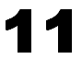 (C)  (D) 
4 | 參考答案 | B
5 | 題型名稱 | 單選題
6 | 能力指標 | 1-1-3 能聽辨課堂中所習得的詞彙。
7 | 測量層次 | B
8 | 測驗內容 | I：字彙聽辨(聽音選圖)
9 | 說明 | 聽力選擇題，老師唸兩遍：eleven-eleven，學生選出聽到的數字
10 | 補救教學  策略

1 | 命題者 | 國小英語輔導員
2 | 命題編號 | 024
3 | 題目 | Listen and choose. 依聽到的單字，選出適當的數字。  (A)  (B)  (C) 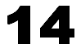 (D) 
4 | 參考答案 | A
5 | 題型名稱 | 單選題
6 | 能力指標 | 1-1-3 能聽辨課堂中所習得的詞彙。
7 | 測量層次 | B
8 | 測驗內容 | I：字彙聽辨(聽音選圖)
9 | 說明 | 聽力選擇題，老師唸兩遍：fifteen-fifteen，學生選出聽到的數字
10 | 補救教學  策略

1 | 命題者 | 國小英語輔導員
2 | 命題編號 | 025
3 | 題目 | Listen and choose. 依聽到的單字，選出適當的圖片。  (A)  (B)  (C)  (D) 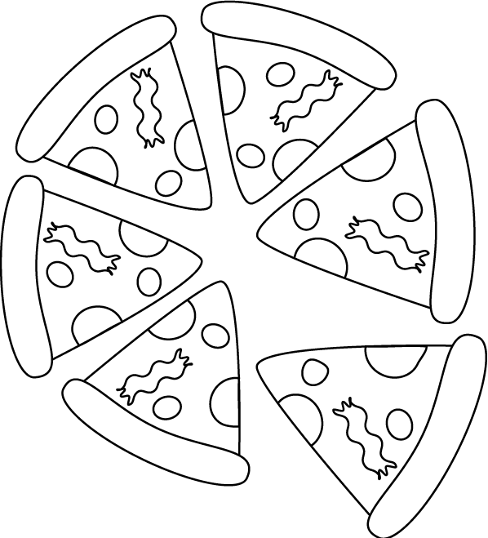
4 | 參考答案 | A
5 | 題型名稱 | 單選題
6 | 能力指標 | 1-1-3 能聽辨課堂中所習得的詞彙。
7 | 測量層次 | B
8 | 測驗內容 | I：字彙聽辨(聽音選圖)
9 | 說明 | 聽力選擇題，老師唸兩遍：a hamburger-a hamburger，學生選出聽到的圖片
10 | 補救教學  策略

1 | 命題者 | 國小英語輔導員
2 | 命題編號 | 026
3 | 題目 | Listen and choose. 依聽到的單字，選出適當的圖片。  (A)  (B)  (C)  (D) 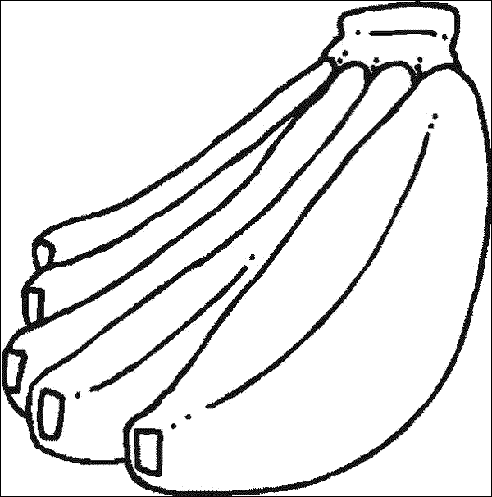
4 | 參考答案 | C
5 | 題型名稱 | 單選題
6 | 能力指標 | 1-1-3 能聽辨課堂中所習得的詞彙。
7 | 測量層次 | B
8 | 測驗內容 | I：字彙聽辨(聽音選圖)
9 | 說明 | 聽力選擇題，老師唸兩遍：an orange-an orange，學生選出聽到的  圖片
10 | 補救教學  策略

1 | 命題者 | 國小英語輔導員
2 | 命題編號 | 027
3 | 題目 | Listen and choose. 依聽到的單字，選出適當的時間。  (A) 10:55 (B) 11:45 (C) 10:45 (D) 11:55
4 | 參考答案 | D
5 | 題型名稱 | 單選題
6 | 能力指標 | 1-1-8 能聽懂簡單的句子。
7 | 測量層次 | B
8 | 測驗內容 | I：字彙聽辨(聽音選圖)
9 | 說明 | 聽力選擇題，老師唸兩遍：It’s eleven fifty-five.- It’s eleven fifty-five.，學生選出聽到的時間
10 | 補救教學  策略

1 | 命題者 | 國小英語輔導員
2 | 命題編號 | 028
3 | 題目 | Listen and choose. 依聽到的單字，選出適當的圖片。  (A) (B) 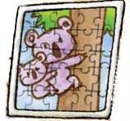 (C) 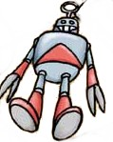 (D) 
4 | 參考答案 | C
5 | 題型名稱 | 單選題
6 | 能力指標 | 1-1-3 能聽辨課堂中所習得的詞彙。
7 | 測量層次 | C
8 | 測驗內容 | I：字彙聽辨(聽音選圖)
9 | 說明 | 聽力選擇題，老師唸兩遍：a robot- a robot，學生選出聽到的圖片
10 | 補救教學  策略

1 | 命題者 | 國小英語輔導員
2 | 命題編號 | 029
3 | 題目 | Listen and choose. 仔細聽，選出句中缺漏的單字。  I can ________.  (A)swim (B) sit (C)sing (D) study
4 | 參考答案 | C
5 | 題型名稱 | 單選題
6 | 能力指標 | - 能聽辨課堂中所習得的詞彙。  1-1-8 能聽懂簡單的句子。
7 | 測量層次 | B
8 | 測驗內容 | J：字彙聽辨(聽音選字)
9 | 說明 | 聽力選擇題，老師唸兩遍：I can sing.- I can sing.，學生選出句中缺漏的單字
10 | 補救教學  策略

1 | 命題者 | 國小英語輔導員
2 | 命題編號 | 030
3 | 題目 | Listen and choose. 仔細聽，選出句中缺漏的單字。  This is my ________.  (A)father (B)mother (C)brother (D) sister
4 | 參考答案 | D
5 | 題型名稱 | 單選題
6 | 能力指標 | - 能聽辨課堂中所習得的詞彙。  1-1-8 能聽懂簡單的句子。
7 | 測量層次 | B
8 | 測驗內容 | J：字彙聽辨(聽音選字)
9 | 說明 | 聽力選擇題，老師唸兩遍：This is my sister.-This is my sister.，學生選出句中缺漏的單字
10 | 補救教學  策略

1 | 命題者 | 國小英語輔導員
2 | 命題編號 | 031
3 | 題目 | Listen and choose. 仔細聽，選出句中缺漏的單字。  This is my ________.  (A)father (B)mother (C)brother (D) sister
4 | 參考答案 | A
5 | 題型名稱 | 單選題
6 | 能力指標 | - 能聽辨課堂中所習得的詞彙。  1-1-8 能聽懂簡單的句子。
7 | 測量層次 | B
8 | 測驗內容 | J：字彙聽辨(聽音選字)
9 | 說明 | 聽力選擇題，老師唸兩遍：This is my father.-This is my father.，學生選出句中缺漏的單字
10 | 補救教學  策略

1 | 命題者 | 國小英語輔導員
2 | 命題編號 | 032
3 | 題目 | Listen and choose. 仔細聽，選出句中缺漏的單字。  He is ____ years old.  (A)eight (B)nine (C)ten (D)eleven
4 | 參考答案 | C
5 | 題型名稱 | 單選題
6 | 能力指標 | - 能聽辨課堂中所習得的詞彙。  1-1-8 能聽懂簡單的句子。
7 | 測量層次 | B
8 | 測驗內容 | J：字彙聽辨(聽音選字)
9 | 說明 | 聽力選擇題，老師唸兩遍：He is ten years old.-He is ten years old.，學生選出句中缺漏的單字
10 | 補救教學  策略

1 | 命題者 | 國小英語輔導員
2 | 命題編號 | 033
3 | 題目 | Listen and choose. 仔細聽，選出句中缺漏的單字。  John: What time is it?  David: It’s _____ o’clock.  (A)eleven (B)eight (C)ten (D) twelve
4 | 參考答案 | D
5 | 題型名稱 | 單選題
6 | 能力指標 | - 能聽辨課堂中所習得的詞彙。  1-1-8 能聽懂簡單的句子。
7 | 測量層次 | B
8 | 測驗內容 | J：字彙聽辨(聽音選字)
9 | 說明 | 聽力選擇題，老師唸兩遍：What time is it? It’s twelve o’clock./ What time is it? It’s twelve o’clock，學生選出句中缺漏的單字
10 | 補救教學  策略

1 | 命題者 | 國小英語輔導員
2 | 命題編號 | 034
3 | 題目 | Listen and choose. 仔細聽，選出句中缺漏的字。  John: What is this?  David: It is _________.  (A)an eraser (B)a ruler (C)a book (D)a pencil
4 | 參考答案 | A
5 | 題型名稱 | 單選題
6 | 能力指標 | - 能聽辨課堂中所習得的詞彙。  1-1-8 能聽懂簡單的句子。
7 | 測量層次 | B
8 | 測驗內容 | J：字彙聽辨(聽音選字)
9 | 說明 | 聽力選擇題，老師唸兩遍：What is this? It is an eraser./ What is this? It is an eraser.，學生選出句中缺漏的字
10 | 補救教學  策略

1 | 命題者 | 國小英語輔導員
2 | 命題編號 | 035
3 | 題目 | Listen and choose. 依聽到的對話，選出正確的圖片。  (A) (B) (C) (D)
4 | 參考答案 | B
5 | 題型名稱 | 單選題
6 | 能力指標 | - 能聽辨課堂中所習得的詞彙。
7 | 測量層次 | B
8 | 測驗內容 | I：字彙聽辨(聽音選圖)
9 | 說明 | 聽力選擇題，老師唸兩遍：John: What do you see? David: I see a kite./ John: What do you see? David: I see a kite.，學生選出正確的圖片
10 | 補救教學  策略

1 | 命題者 | 國小英語輔導員
2 | 命題編號 | 036
3 | 題目 | Listen and choose. 依聽到的對話，選出正確的圖片。  (A) (B) (C) (D)
4 | 參考答案 | B
5 | 題型名稱 | 單選題
6 | 能力指標 | - 能聽辨課堂中所習得的詞彙。
7 | 測量層次 | B
8 | 測驗內容 | I：字彙聽辨(聽音選圖)
9 | 說明 | 聽力選擇題，老師唸兩遍：John: Can I have some grapes? David: Sure!/ John: Can I have some grapes? David: Sure!，學生選出正確的圖片
10 | 補救教學  策略

1 | 命題者 | 國小英語輔導員
2 | 命題編號 | 037
3 | 題目 | Listen and choose. 依聽到的對話，選出正確的圖片。  (A) (B)  (C) （D）
4 | 參考答案 | C
5 | 題型名稱 | 單選題
6 | 能力指標 | - 能聽辨課堂中所習得的詞彙。
7 | 測量層次 | B
8 | 測驗內容 | I：字彙聽辨(聽音選圖)
9 | 說明 | 聽力選擇題，老師唸兩遍：John: May I help you? David: Yes, I want two sandwiches, please./ John: May I help you? David: Yes, I want two sandwiches, please.，學生選出正確的圖片
10 | 補救教學  策略

1 | 命題者 | 國小英語輔導員
2 | 命題編號 | 038
3 | 題目 | Listen and choose. 仔細聽問句，將最適合的答句選出來：  (A)It’s blue. (B)He is blue. (C)It’s a book. (D)It’s my  book.
4 | 參考答案 | A
5 | 題型名稱 | 單選題
6 | 能力指標 | 1-1-9 能聽懂簡易的日常生活對話。
7 | 測量層次 | C
8 | 測驗內容 | P：慣用語、課室用語、日常用語
9 | 說明 | 聽力選擇題，老師唸兩遍：What color is it? / What color is it?，學生選出正確的答案
10 | 補救教學  策略

1 | 命題者 | 國小英語輔導員
2 | 命題編號 | 039
3 | 題目 | Listen and choose. 仔細聽問句，將最適合的答句選出來：  (A)She is my mother. (B)He is my brother. (C)She is happy.  (D)He is happy.
4 | 參考答案 | B
5 | 題型名稱 | 單選題
6 | 能力指標 | 1-1-9 能聽懂簡易的日常生活對話。
7 | 測量層次 | C
8 | 測驗內容 | P：慣用語、課室用語、日常用語
9 | 說明 | 聽力選擇題，老師唸兩遍：Who is he? / Who is he?，學生選出正確的答案
10 | 補救教學  策略

1 | 命題者 | 國小英語輔導員
2 | 命題編號 | 040
3 | 題目 | Listen and choose. 仔細聽問句，將最適合的答句選出來：  (A)Yes, he is. (B)Yes, he does. (C)Yes, I am. (D)Yes, I do.
4 | 參考答案 | B
5 | 題型名稱 | 單選題
6 | 能力指標 | 1-1-9 能聽懂簡易的日常生活對話。
7 | 測量層次 | C
8 | 測驗內容 | M：文法(助)動詞
9 | 說明 | 聽力選擇題，老師唸兩遍：Are you a student? / Are you a student?，學生選出正確的答案
10 | 補救教學  策略

1 | 命題者 | 國小英語輔導員
2 | 命題編號 | 041
3 | 題目 | Listen and choose. 仔細聽問句，將最適合的答句選出來：  (A)I’m fine. (B)I’m happy. (C)I’m a student. (D)I’m ten.
4 | 參考答案 | D
5 | 題型名稱 | 單選題
6 | 能力指標 | 1-1-9 能聽懂簡易的日常生活對話。
7 | 測量層次 | C
8 | 測驗內容 | P：慣用語、課室用語、日常用語
9 | 說明 | 聽力選擇題，老師唸兩遍：How old are you? / How old are you ?，學生選出正確的答案
10 | 補救教學  策略

1 | 命題者 | 國小英語輔導員
2 | 命題編號 | 042
3 | 題目 | Listen and choose. 仔細聽問句，將最適合的答句選出來：  (A) I am a student. (B) I am John. (C) I am OK. (D)I am ten.
4 | 參考答案 | C
5 | 題型名稱 | 單選題
6 | 能力指標 | 1-1-9 能聽懂簡易的日常生活對話。
7 | 測量層次 | C
8 | 測驗內容 | P：慣用語、課室用語、日常用語
9 | 說明 | 聽力選擇題，老師唸兩遍：How are you? / How are you?，學生選出正確的答案
10 | 補救教學  策略

1 | 命題者 | 國小英語輔導員
2 | 命題編號 | 043
3 | 題目 | Listen and choose. 請依聽到的內容，選出對應的句子。  (Ａ)Happy birthday! (Ｂ)Merry Christmas! (Ｃ)Happy  Halloween! （D）Happy Thanksgiving!
4 | 參考答案 | B
5 | 題型名稱 | 單選題
6 | 能力指標 | 1-1-10 能聽懂簡易歌謠和韻文的主要內容。
7 | 測量層次 | C
8 | 測驗內容 | R：文化節慶
9 | 說明 | 能簡易歌謠並辨識相對應的節慶用語。（老師唱兩遍歌曲：We wish you a Merry Christmas.）
10 | 補救教學  策略

1 | 命題者 | 國小英語輔導員
2 | 命題編號 | 044
3 | 題目 | Listen and choose. 請依聽到的內容，選出對應的句子。  (Ａ)Happy birthday! (Ｂ)Merry Christmas! (Ｃ)Happy  Halloween! （D）Happy New Year!
4 | 參考答案 | C
5 | 題型名稱 | 單選題
6 | 能力指標 | 1-1-10 能聽懂簡易歌謠和韻文的主要內容。
7 | 測量層次 | C
8 | 測驗內容 | R：文化節慶
9 | 說明 | 能簡易歌謠並辨識相對應的節慶用語。（老師唱兩遍歌曲： Trick or Treat! Smell my feet. Give me something good to eat.）
10 | 補救教學  策略

1 | 命題者 | 國小英語輔導員
2 | 命題編號 | 045
3 | 題目 | Listen and choose. 請依聽到的內容，選出對應的句子。  (Ａ) Happy New Year! (Ｂ) Happy Halloween! (Ｃ) Merry Christmas!（D）Happy birthday!
4 | 參考答案 | D
5 | 題型名稱 | 單選題
6 | 能力指標 | 1-1-10 能聽懂簡易歌謠和韻文的主要內容。
7 | 測量層次 | C
8 | 測驗內容 | R：文化節慶
9 | 說明 | 能簡易歌謠並辨識相對應的節慶用語。（老師唱兩遍歌曲： Happy Birthday to you.）
10 | 補救教學  策略

1 | 命題者 | 國小英語輔導員
2 | 命題編號 | 046
3 | 題目 | Listen and choose. 請依聽到的內容，選出對應的句子。  (Ａ) Happy New Year! (Ｂ) Happy Halloween! (Ｃ) Merry Christmas!（D）Happy birthday!
4 | 參考答案 | D
5 | 題型名稱 | 單選題
6 | 能力指標 | 1-1-10 能聽懂簡易歌謠和韻文的主要內容。
7 | 測量層次 | C
8 | 測驗內容 | R：文化節慶
9 | 說明 | 能簡易歌謠並辨識相對應的節慶用語。（老師唱兩遍歌曲： Happy Birthday to you.）
10 | 補救教學  策略

1 | 命題者 | 國小英語輔導員
2 | 命題編號 | 047
3 | 題目 | Listen and choose. 仔細聽，選出正確的句子。  （A）It’s 332-748. （B） It’s 332-568. （C） It’s 332-168.  （D）It’s 332-538.
4 | 參考答案 | B
5 | 題型名稱 | 單選題
6 | 能力指標 | 1-1-9 能聽懂簡易的日常生活對話。
7 | 測量層次 | C
8 | 測驗內容 | P：慣用語、課室用語、日常用語
9 | 說明 | 能聽辨句子。（對話聽選，老師唸兩遍：My telephone number is 332568.）
10 | 補救教學  策略

1 | 命題者 | 國小英語輔導員
2 | 命題編號 | 048
3 | 題目 | Listen and choose. 仔細聽，選出正確的句子。  （A）It’s seven twenty. （B） It’s six twenty.  （C）It’s seven thirty. （D）It’s six thirty.
4 | 參考答案 | D
5 | 題型名稱 | 單選題
6 | 能力指標 | 1-1-9 能聽懂簡易的日常生活對話。
7 | 測量層次 | C
8 | 測驗內容 | P：慣用語、課室用語、日常用語
9 | 說明 | 能聽辨句子。（對話聽選，老師唸兩遍：John: What time is it? David: It’s six thirty.）
10 | 補救教學  策略

1 | 命題者 | 國小英語輔導員
2 | 命題編號 | 049
3 | 題目 | Listen and choose. 請依聽到的對話，選出正確的句子。  (A) He likes dogs. (B) He likes cats. (C) He likes dogs and cats. (D) He doesn’t like dogs.
4 | 參考答案 | A
5 | 題型名稱 | 單選題
6 | 能力指標 | 1-1-9 能聽懂簡易的日常生活對話。
7 | 測量層次 | C
8 | 測驗內容 | S：綜合能力
9 | 說明 | 能聽懂簡易對話並選出符合內容的描述。（對話聽選，老師唸兩遍：John: Do you like cats? David: No, I don’t. I like dogs.）
10 | 補救教學  策略

1 | 命題者 | 國小英語輔導員
2 | 命題編號 | 050
3 | 題目 | Listen and choose. 依聽到的對話，選出適當的選項。  (A) (B)  (C) (D)
4 | 參考答案 | D
5 | 題型名稱 | 單選題
6 | 能力指標 | 1-1-9 能聽懂簡易的日常生活對話。
7 | 測量層次 | C
8 | 測驗內容 | S：綜合能力
9 | 說明 | 能聽辨物品價格。（對話聽選，老師唸兩遍：John: How much is the Christmas tree? David: It’s $55 dollars.）
10 | 補救教學  策略

1 | 命題者 | 國小英語輔導員
2 | 命題編號 | 051
3 | 題目 | Look and choose. 請選出符合圖片的單字。    (A) pencil (B) eraser (C) book （D）ruler
4 | 參考答案 | A
5 | 題型名稱 | 單選題
6 | 能力指標 | 3-1-2 能辨識課堂中習得的詞彙。
7 | 測量層次 | A
8 | 測驗內容 | K：字彙辨識(看圖選字)
9 | 說明 | 字彙讀選。
10 | 補救教學  策略

1 | 命題者 | 國小英語輔導員
2 | 命題編號 | 052
3 | 題目 | Look and choose. 請選出符合圖片的單字。    (A) cat (B) dog (C) monkey （D）lion
4 | 參考答案 | A
5 | 題型名稱 | 單選題
6 | 能力指標 | 3-1-2 能辨識課堂中習得的詞彙。
7 | 測量層次 | A
8 | 測驗內容 | K：字彙辨識(看圖選字)
9 | 說明 | 字彙讀選。
10 | 補救教學  策略

1 | 命題者 | 國小英語輔導員
2 | 命題編號 | 053
3 | 題目 | Look and choose. 請選出符合圖片的單字。  (A) bathroom (B) living room (C) dining room （D）bedroom
4 | 參考答案 | B
5 | 題型名稱 | 單選題
6 | 能力指標 | 3-1-2 能辨識課堂中習得的詞彙。
7 | 測量層次 | A
8 | 測驗內容 | K：字彙辨識(看圖選字)
9 | 說明 | 字彙讀選。
10 | 補救教學  策略

1 | 命題者 | 國小英語輔導員
2 | 命題編號 | 054
3 | 題目 | Look and choose. 請選出符合圖片的單字。  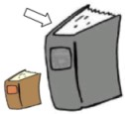  (A) old (B) new (C) big （D）small
4 | 參考答案 | C
5 | 題型名稱 | 單選題
6 | 能力指標 | 3-1-2 能辨識課堂中習得的詞彙。
7 | 測量層次 | A
8 | 測驗內容 | K：字彙辨識(看圖選字)
9 | 說明 | 字彙讀選。
10 | 補救教學  策略

1 | 命題者 | 國小英語輔導員
2 | 命題編號 | 055
3 | 題目 | Look and choose. 請選出符合圖片的單字。  (A) book (B) pencil (C) eraser （D）ruler
4 | 參考答案 | D
5 | 題型名稱 | 單選題
6 | 能力指標 | 3-1-2 能辨識課堂中習得的詞彙。
7 | 測量層次 | A
8 | 測驗內容 | K：字彙辨識(看圖選字)
9 | 說明 | 字彙讀選。
10 | 補救教學  策略

1 | 命題者 | 國小英語輔導員
2 | 命題編號 | 056
3 | 題目 | Look and choose. 請選出符合圖片的單字。  (A) pizza (B) hot dog (C) sandwich （D）hamburger
4 | 參考答案 | A
5 | 題型名稱 | 單選題
6 | 能力指標 | 3-1-2 能辨識課堂中習得的詞彙。
7 | 測量層次 | A
8 | 測驗內容 | K：字彙辨識(看圖選字)
9 | 說明 | 字彙讀選。
10 | 補救教學  策略

1 | 命題者 | 國小英語輔導員
2 | 命題編號 | 057
3 | 題目 | Look and choose. 請選出符合圖片的單字。  (A) bike (B) bus (C) taxi （D）car
4 | 參考答案 | B
5 | 題型名稱 | 單選題
6 | 能力指標 | 3-1-2 能辨識課堂中習得的詞彙。
7 | 測量層次 | A
8 | 測驗內容 | K：字彙辨識(看圖選字)
9 | 說明 | 字彙讀選。
10 | 補救教學  策略

1 | 命題者 | 國小英語輔導員
2 | 命題編號 | 058
3 | 題目 | Look and choose. 請選出符合圖片的單字。    (A) ball (B) doll (C) robot （D）kite
4 | 參考答案 | A
5 | 題型名稱 | 單選題
6 | 能力指標 | 3-1-2 能辨識課堂中習得的詞彙。
7 | 測量層次 | A
8 | 測驗內容 | K：字彙辨識(看圖選字)
9 | 說明 | 字彙讀選。
10 | 補救教學  策略

1 | 命題者 | 國小英語輔導員
2 | 命題編號 | 059
3 | 題目 | Look and choose. 請選出符合圖片的單字。  (A) pizza (B)lollipop (C) coffee （D）chocolate
4 | 參考答案 | D
5 | 題型名稱 | 單選題
6 | 能力指標 | 3-1-2 能辨識課堂中習得的詞彙。
7 | 測量層次 | A
8 | 測驗內容 | K：字彙辨識(看圖選字)
9 | 說明 | 字彙讀選。
10 | 補救教學  策略

1 | 命題者 | 國小英語輔導員
2 | 命題編號 | 060
3 | 題目 | Look and choose. 請選出符合圖片的單字。  (A) sad (B) angry (C) happy （D）hungry
4 | 參考答案 | C
5 | 題型名稱 | 單選題
6 | 能力指標 | 3-1-2 能辨識課堂中習得的詞彙。
7 | 測量層次 | A
8 | 測驗內容 | K：字彙辨識(看圖選字)
9 | 說明 | 字彙讀選。
10 | 補救教學  策略

1 | 命題者 | 國小英語輔導員
2 | 命題編號 | 061
3 | 題目 | Look and choose. 請選出符合單字的圖片。  school  (A)  (B) 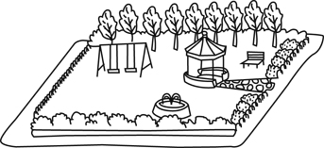  (C) 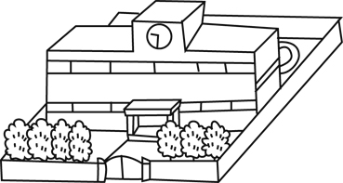 (D) 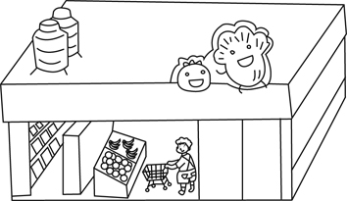
4 | 參考答案 | C
5 | 題型名稱 | 單選題
6 | 能力指標 | 3-1-2 能辨識課堂中習得的詞彙。
7 | 測量層次 | A
8 | 測驗內容 | L：字彙辨識(看字選圖)
9 | 說明 | 字彙讀選。
10 | 補救教學  策略

1 | 命題者 | 國小英語輔導員
2 | 命題編號 | 062
3 | 題目 | Look and choose. 請選出符合單字的圖片。  milk  (A) 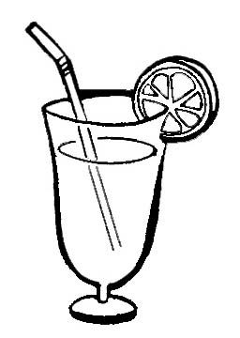 (B) 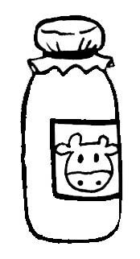 (C)  (D) 
4 | 參考答案 | B
5 | 題型名稱 | 單選題
6 | 能力指標 | 3-1-2 能辨識課堂中習得的詞彙。
7 | 測量層次 | A
8 | 測驗內容 | L：字彙辨識(看字選圖)
9 | 說明 | 字彙讀選。
10 | 補救教學  策略

1 | 命題者 | 國小英語輔導員
2 | 命題編號 | 063
3 | 題目 | Look and choose. 請選出符合單字的圖片。  sing  (A)  (B)   (C)  (D) 
4 | 參考答案 | C
5 | 題型名稱 | 單選題
6 | 能力指標 | 3-1-2 能辨識課堂中習得的詞彙。
7 | 測量層次 | A
8 | 測驗內容 | L：字彙辨識(看字選圖)
9 | 說明 | 字彙讀選。
10 | 補救教學  策略

1 | 命題者 | 國小英語輔導員
2 | 命題編號 | 064
3 | 題目 | Read and choose. 讀一讀，請選出空格處正確的單字。  I go home car.  (A) on (B) in (C) by （D）at
4 | 參考答案 | C
5 | 題型名稱 | 單選題
6 | 能力指標 | - 能辨識課堂中習得的詞彙。  3-1-6 能看懂簡單的句子。
7 | 測量層次 | B
8 | 測驗內容 | O：文法介係詞
9 | 說明 | 基本文法測驗。
10 | 補救教學  策略

1 | 命題者 | 國小英語輔導員
2 | 命題編號 | 065
3 | 題目 | Read and choose. 讀一讀，請選出空格處正確的單字。  John : is the pencil?  David: It’s $55.  (A) How old (B) How tall (C) How much （D）How about
4 | 參考答案 | C
5 | 題型名稱 | 單選題
6 | 能力指標 | 3-1-2 能辨識課堂中習得的詞彙。  3-1-6 能看懂簡單的句子。
7 | 測量層次 | B
8 | 測驗內容 | S：綜合能力
9 | 說明 | 基本句義測驗。
10 | 補救教學  策略

1 | 命題者 | 國小英語輔導員
2 | 命題編號 | 066
3 | 題目 | Read and choose. 讀一讀，請選出空格處正確的單字。  She a fish.  (A) have (B) has (C) do （D）are
4 | 參考答案 | B
5 | 題型名稱 | 單選題
6 | 能力指標 | 3-1-2 能辨識課堂中習得的詞彙。  3-1-6 能看懂簡單的句子。
7 | 測量層次 | B
8 | 測驗內容 | M：文法(助)動詞
9 | 說明 | 基本文法測驗。
10 | 補救教學  策略

1 | 命題者 | 國小英語輔導員
2 | 命題編號 | 067
3 | 題目 | Read and choose. 讀一讀，請選出空格處正確的單字。  Here is ____________ for you.  (A) an apple (B) a apple (C) an apples （D）a apples
4 | 參考答案 | A
5 | 題型名稱 | 單選題
6 | 能力指標 | 3-1-2 能辨識課堂中習得的詞彙。  3-1-6 能看懂簡單的句子。
7 | 測量層次 | B
8 | 測驗內容 | N：文法名詞
9 | 說明 | 基本文法測驗。
10 | 補救教學  策略

1 | 命題者 | 國小英語輔導員
2 | 命題編號 | 068
3 | 題目 | Read and choose. 讀一讀，請選出空格處正確的單字。  John : Can I have ____________ ?  David: Sure!  (A) some banana (B) a bananas  (C) two banana （D）some bananas
4 | 參考答案 | D
5 | 題型名稱 | 單選題
6 | 能力指標 | 3-1-2 能辨識課堂中習得的詞彙。  3-1-6 能看懂簡單的句子。
7 | 測量層次 | B
8 | 測驗內容 | N：文法名詞
9 | 說明 | 基本文法測驗。
10 | 補救教學  策略

1 | 命題者 | 國小英語輔導員
2 | 命題編號 | 069
3 | 題目 | Read and choose. 讀一讀，選出正確的回應。  John : I’m sorry.  David:  - It’s OK. (B) You’re welcome.  (C) Thank you. （D）I’m fine, thank you.
4 | 參考答案 | A
5 | 題型名稱 | 單選題
6 | 能力指標 | 3-1-2 能辨識課堂中習得的詞彙。  3-1-6 能看懂簡單的句子。
7 | 測量層次 | B
8 | 測驗內容 | P：慣用語、課室用語、日常用語
9 | 說明 | 句子讀選。
10 | 補救教學  策略

1 | 命題者 | 國小英語輔導員
2 | 命題編號 | 070
3 | 題目 | Read and choose. 讀一讀，選出正確的回應。  John : Goobye!  David:  （A）Thank you! (B) You’re welcome!  (C) See you! （D）I’m sorry!
4 | 參考答案 | C
5 | 題型名稱 | 單選題
6 | 能力指標 | 3-1-2 能辨識課堂中習得的詞彙。  3-1-6 能看懂簡單的句子。
7 | 測量層次 | B
8 | 測驗內容 | P：慣用語、課室用語、日常用語
9 | 說明 | 句子讀選。
10 | 補救教學  策略

1 | 命題者 | 國小英語輔導員
2 | 命題編號 | 071
3 | 題目 | Read and choose. 讀一讀，選出正確的回應。  John : What’s your name?  David:  (A) I’m eleven. （B）I’m OK.  (C) I’m David. （D）I’m fine.
4 | 參考答案 | C
5 | 題型名稱 | 單選題
6 | 能力指標 | 3-1-2 能辨識課堂中習得的詞彙。  3-1-6 能看懂簡單的句子。
7 | 測量層次 | B
8 | 測驗內容 | P：慣用語、課室用語、日常用語
9 | 說明 | 句子讀選。
10 | 補救教學  策略

1 | 命題者 | 國小英語輔導員
2 | 命題編號 | 072
3 | 題目 | Read and choose. 讀一讀，選出正確的回應。  John : How old are you?  David:  (A) I’m eleven. （B）I’m OK.  (C) I’m David. （D）I’m a student.
4 | 參考答案 | A
5 | 題型名稱 | 單選題
6 | 能力指標 | 3-1-2 能辨識課堂中習得的詞彙。  3-1-6 能看懂簡單的句子。
7 | 測量層次 | B
8 | 測驗內容 | P：慣用語、課室用語、日常用語
9 | 說明 | 句子讀選。
10 | 補救教學  策略

1 | 命題者 | 國小英語輔導員
2 | 命題編號 | 073
3 | 題目 | Read and choose. 讀一讀，選出正確的回應。  John : How are you?  David:  (A) I’m David. （B）I’m fine.  (C) I’m eleven. （D）I’m a stdent.
4 | 參考答案 | B
5 | 題型名稱 | 單選題
6 | 能力指標 | 3-1-2 能辨識課堂中習得的詞彙。  3-1-6 能看懂簡單的句子。
7 | 測量層次 | B
8 | 測驗內容 | P：慣用語、課室用語、日常用語
9 | 說明 | 句子讀選。
10 | 補救教學  策略

1 | 命題者 | 國小英語輔導員
2 | 命題編號 | 074
3 | 題目 | Look, read and choose. 看圖，讀一讀句子，選出符合圖片的句子。    John : How do you go to school?  David:  (A) On foot. (B) By bus. (C) By car. （D）By bike.
4 | 參考答案 | A
5 | 題型名稱 | 單選題
6 | 能力指標 | 3-1-2 能辨識課堂中習得的詞彙。  3-1-6 能看懂簡單的句子。
7 | 測量層次 | B
8 | 測驗內容 | Q：語意辨識
9 | 說明 | 句子讀選。
10 | 補救教學  策略

1 | 命題者 | 國小英語輔導員
2 | 命題編號 | 075
3 | 題目 | Look, read and choose. 看圖，讀一讀，選出符合圖片的句子。  John : What time is it?  David:  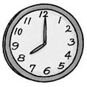  (A) It’s eight o’clock. (B) It’s twelve o’clock.  (C) It’s eight twelve. （D）It’s twelve eight.
4 | 參考答案 | A
5 | 題型名稱 | 單選題
6 | 能力指標 | 3-1-2 能辨識課堂中習得的詞彙。 3-1-6 能看懂簡單的句子。
7 | 測量層次 | B
8 | 測驗內容 | S：綜合能力
9 | 說明 | 句子讀選。
10 | 補救教學  策略

1 | 命題者 | 國小英語輔導員
2 | 命題編號 | 076
3 | 題目 | Look, read and choose. 看圖，讀一讀，選出符合圖片的句子。  John : What are these?  David:  (A) They are apples. (B) They are bananas.  (C) It is an apple. （D）It is a banana.
4 | 參考答案 | B
5 | 題型名稱 | 單選題
6 | 能力指標 | 3-1-2 能辨識課堂中習得的詞彙。 3-1-6 能看懂簡單的句子。
7 | 測量層次 | B
8 | 測驗內容 | S：綜合能力
9 | 說明 | 句子讀選。
10 | 補救教學  策略
1 | 命題者 | 國小英語輔導員
2 | 命題編號 | 077
3 | 題目 | Look, read and choose. 看圖，讀一讀，選出符合圖片的句子。    John : What are you doing?  David:  (A) I’m sleeping. (B) I’m dancing.  (C) I’m running. （D）I’m reading.
4 | 參考答案 | C
5 | 題型名稱 | 單選題
6 | 能力指標 | 3-1-2 能辨識課堂中習得的詞彙。 3-1-6 能看懂簡單的句子。
7 | 測量層次 | B
8 | 測驗內容 | K：字彙辨識(看圖選字)
9 | 說明 | 句子讀選。
10 | 補救教學  策略

1 | 命題者 | 國小英語輔導員
2 | 命題編號 | 078
3 | 題目 | Look, read and choose. 看圖，讀一讀，選出符合圖片的句子。  John : Who’s he?  David:  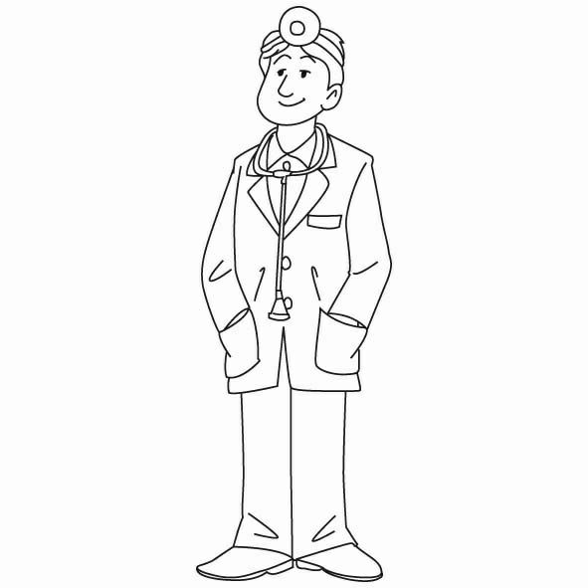  (A) He’s a teacher. (B) He’s a doctor.  (C) He’s a student. (D) He’s a police officer.
4 | 參考答案 | B
5 | 題型名稱 | 單選題
6 | 能力指標 | 3-1-2 能辨識課堂中習得的詞彙。 3-1-6 能看懂簡單的句子。
7 | 測量層次 | B
8 | 測驗內容 | K：字彙辨識(看圖選字)
9 | 說明 | 句子讀選。
10 | 補救教學  策略

1 | 命題者 | 國小英語輔導員
2 | 命題編號 | 079
3 | 題目 | Look, read and choose. 看圖，讀一讀，選出唯一錯誤的答句。    John : Is this your puzzle?  David:  (A) Yes, it is. (B) No, it isn’t.  (C) No, it’s not. （D）Yes, it is your puzzle.
4 | 參考答案 | D
5 | 題型名稱 | 單選題
6 | 能力指標 | 3-1-2 能辨識課堂中習得的詞彙。 3-1-6 能看懂簡單的句子。
7 | 測量層次 | B
8 | 測驗內容 | S：綜合能力
9 | 說明 | 句子讀選。
10 | 補救教學  策略

1 | 命題者 | 國小英語輔導員
2 | 命題編號 | 080
3 | 題目 | Look, read and choose. 看圖，讀一讀，選出符合圖片的句子。    John : Where’s my glue?  David:  (A) It’s in the chair. (B) It’s under the chair.  (C) It’s on the chair. (D) It’s in behind the chair.
4 | 參考答案 | B
5 | 題型名稱 | 單選題
6 | 能力指標 | 3-1-2 能辨識課堂中習得的詞彙。 3-1-6 能看懂簡單的句子。
7 | 測量層次 | B
8 | 測驗內容 | O：文法介係詞
9 | 說明 | 句子讀選。
10 | 補救教學  策略

1 | 命題者 | 國小英語輔導員
2 | 命題編號 | 081
3 | 題目 | Look, read and choose. 看圖，讀一讀，選出唯一錯誤的答句。  John : Where is the boy?  David:  (A) He’s in the supermarket. (B) He’s in the park.  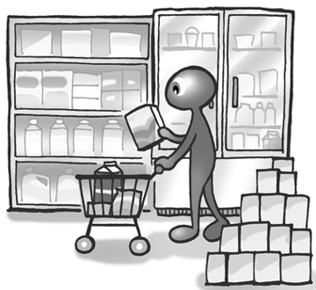  (C) She’s in the supermarket. （D）She’s in the park.
4 | 參考答案 | A
5 | 題型名稱 | 單選題
6 | 能力指標 | 3-1-2 能辨識課堂中習得的詞彙。 3-1-6 能看懂簡單的句子。
7 | 測量層次 | B
8 | 測驗內容 | S：綜合能力
9 | 說明 | 句子讀選。
10 | 補救教學  策略

1 | 命題者 | 國小英語輔導員
2 | 命題編號 | 082
3 | 題目 | Look, read and choose. 看圖，讀一讀，選出符合圖片的句子。  John : May I help you?  David:  (A) Yes, please. (B) Yes, I do.  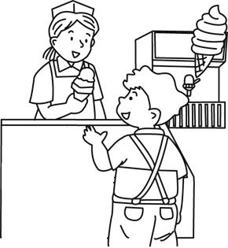  (C) No, please. (D) No, I don’t.
4 | 參考答案 | A
5 | 題型名稱 | 單選題
6 | 能力指標 | 3-1-2 能辨識課堂中習得的詞彙。 3-1-6 能看懂簡單的句子。
7 | 測量層次 | B
8 | 測驗內容 | S：綜合能力
9 | 說明 | 句子讀選。
10 | 補救教學  策略

1 | 命題者 | 國小英語輔導員
2 | 命題編號 | 083
3 | 題目 | Read and choose. 請依對話內容選出正確答案。  John : Sorry, I’m late.  David:  (A) Excuse me. (B) You’re welcome.  (C) Well done. （D）It’s OK.
4 | 參考答案 | D
5 | 題型名稱 | 單選題
6 | 能力指標 | 3-1-2 能辨識課堂中習得的詞彙。 3-1-6 能看懂簡單的句子。
7 | 測量層次 | B
8 | 測驗內容 | Q：語意辨識
9 | 說明 | 句子讀選。
10 | 補救教學  策略

1 | 命題者 | 國小英語輔導員
2 | 命題編號 | 084
3 | 題目 | Look, read and choose. 看圖，讀一讀，選出符合圖片的句子。  John : Who’s she?  David:  (A) He’s my father. (B) She’s my mother.  (C) He’s my mother. (D) She’s my father.
4 | 參考答案 | B
5 | 題型名稱 | 單選題
6 | 能力指標 | 3-1-2 能辨識課堂中習得的詞彙。 3-1-6 能看懂簡單的句子。
7 | 測量層次 | B
8 | 測驗內容 | S：綜合能力
9 | 說明 | 句子讀選。
10 | 補救教學  策略

1 | 命題者 | 國小英語輔導員
2 | 命題編號 | 085
3 | 題目 | Read and choose. 請依對話內容選出正確答案。  John : John: How do you spell“ 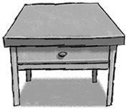 ”?  David:  (A) It’s a desk. (B) It’s on the desk.  (C) It’s d-e-s-k. （D）It’s under the desk.
4 | 參考答案 | C
5 | 題型名稱 | 單選題
6 | 能力指標 | 3-1-2 能辨識課堂中習得的詞彙。 3-1-6 能看懂簡單的句子。
7 | 測量層次 | B
8 | 測驗內容 | Q：語意辨識
9 | 說明 | 句子讀選。
10 | 補救教學  策略

1 | 命題者 | 國小英語輔導員
2 | 命題編號 | 086
3 | 題目 | Read and put the sentences in order.  讀一讀，請將句子排列成正確的順序。  ○ my ○ She’s ○ grandma.  (A)○○○ (B)○○○ (C)○○○ (D) ○○○
4 | 參考答案 | A
5 | 題型名稱 | 單選題
6 | 能力指標 | 3-1-2 能辨識課堂中習得的詞彙。 3-1-6 能看懂簡單的句子。
7 | 測量層次 | B
8 | 測驗內容 | S：綜合能力
9 | 說明 | 句子讀選。
10 | 補救教學  策略

1 | 命題者 | 國小英語輔導員
2 | 命題編號 | 087
3 | 題目 | Read and put the sentences in order.  讀一讀，請將句子排列成正確的順序。  ○ Are ○ you ○ happy?  (A)○○○ (B)○○○ (C)○○○ (D) ○○○
4 | 參考答案 | B
5 | 題型名稱 | 單選題
6 | 能力指標 | 3-1-2 能辨識課堂中習得的詞彙。 3-1-6 能看懂簡單的句子。
7 | 測量層次 | B
8 | 測驗內容 | S：綜合能力
9 | 說明 | 句子讀選。
10 | 補救教學  策略

1 | 命題者 | 國小英語輔導員
2 | 命題編號 | 088
3 | 題目 | Read and choose. 請選出符合句子的中文翻譯。  Wait a minute, please.  (A) 請點餐。 (B) 請排隊。  (C) 請等一下。 (D) 請不要說話。
4 | 參考答案 | C
5 | 題型名稱 | 單選題
6 | 能力指標 | 3-1-2 能辨識課堂中習得的詞彙。 3-1-6 能看懂簡單的句子。
7 | 測量層次 | B
8 | 測驗內容 | S：綜合能力
9 | 說明 | 句子讀選。
10 | 補救教學  策略

1 | 命題者 | 國小英語輔導員
2 | 命題編號 | 089
3 | 題目 | Read and choose. 請選出符合句子的中文翻譯。  The milk tea is hot.  (A)牛奶是燙的。 (B)奶茶是燙的。  (C)茶是燙的。 (D)牛奶跟茶都是燙的。
4 | 參考答案 | B
5 | 題型名稱 | 單選題
6 | 能力指標 | 3-1-2 能辨識課堂中習得的詞彙。  3-1-6 能看懂簡單的句子。
7 | 測量層次 | C
8 | 測驗內容 | S：綜合能力
9 | 說明 | 句子讀選。
10 | 補救教學  策略

1 | 命題者 | 國小英語輔導員
2 | 命題編號 | 090
3 | 題目 | Read and choose. 請選出符合句子的英文翻譯。  在動物園裡我可以看到獅子和熊。  (A) I can see bears and ducks in the zoo.  (B) I can see lions and bears in the zoo.  (C) I can see dogs and ducks in the zoo.  (D) I can see tigers and bears in the zoo.
4 | 參考答案 | B
5 | 題型名稱 | 單選題
6 | 能力指標 | 3-1-2 能辨識課堂中習得的詞彙。  3-1-6 能看懂簡單的句子。
7 | 測量層次 | C
8 | 測驗內容 | S：綜合能力
9 | 說明 | 句子讀選。
10 | 補救教學  策略

1 | 命題者 | 國小英語輔導員
2 | 命題編號 | 091
3 | 題目 | Look, read and choose. 看圖，選出最正確的答案。  (A) She is dancing and he is cooking.  (B) She is writing and he is dancing.  (C) She is singing and he is writing.  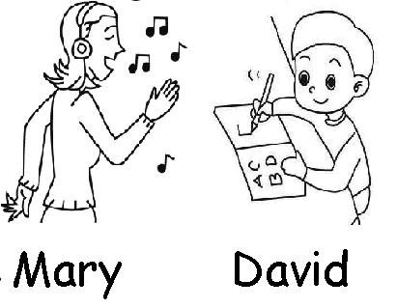  (D)She is cooking and he is writing.
4 | 參考答案 | C
5 | 題型名稱 | 單選題
6 | 能力指標 | 3-1-2 能辨識課堂中習得的詞彙。  3-1-6 能看懂簡單的句子。
7 | 測量層次 | C
8 | 測驗內容 | S：綜合能力
9 | 說明 | 句子讀選。
10 | 補救教學  策略

1 | 命題者 | 國小英語輔導員
2 | 命題編號 | 092
3 | 題目 | Look, read and choose. 讀一讀，並選出符合對話的圖片。  (A)  (B) 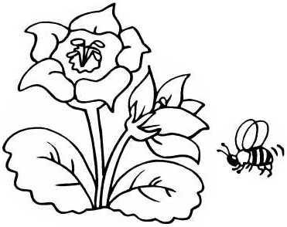(C)  (D)
   John: Where’s the bee?
   Mary: It’s on the flower.
4 | 參考答案 | A
5 | 題型名稱 | 單選題
6 | 能力指標 | 3-1-2 能辨識課堂中習得的詞彙。  3-1-6 能看懂簡單的句子。
7 | 測量層次 | C
8 | 測驗內容 | S：綜合能力
9 | 說明 | 閱讀理解。
10 | 補救教學  策略

1 | 命題者 | 國小英語輔導員
2 | 命題編號 | 093
3 | 題目 | Look, read and choose. 看圖，讀一讀，並選出符合圖片的句子。  (A) John is the father. (B) Amy is the mother.  (C) Andy is a teacher. (D) Mary is a police doctor.
  下圖是 Amy 家人的關係圖，請選出符合圖片的句子。
  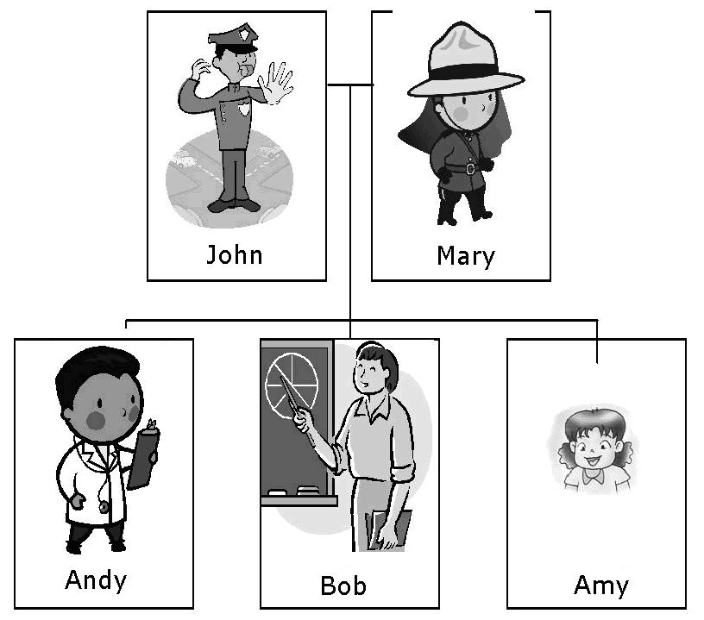
4 | 參考答案 | A
5 | 題型名稱 | 單選題
6 | 能力指標 | 3-1-2 能辨識課堂中習得的詞彙。  3-1-6 能看懂簡單的句子。
7 | 測量層次 | C
8 | 測驗內容 | S：綜合能力
9 | 說明 | 閱讀理解。
10 | 補救教學  策略

1 | 命題者 | 國小英語輔導員
2 | 命題編號 | 094
3 | 題目 | Look, read and choose. 看圖，讀一讀，並選出正確的答案。  (A) They are $45. (B) They are $50.  (C) They are $55. (D) They are $60.
  問題：How much are a sandwich and a hamburger?
  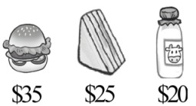
4 | 參考答案 | D
5 | 題型名稱 | 單選題
6 | 能力指標 | 3-1-2 能辨識課堂中習得的詞彙。  3-1-6 能看懂簡單的句子。
7 | 測量層次 | C
8 | 測驗內容 | S：綜合能力
9 | 說明 | 閱讀理解。
10 | 補救教學  策略

1 | 命題者 | 國小英語輔導員
2 | 命題編號 | 095
3 | 題目 | Read and choose. 讀一讀，並選出符合對話的句子。  (A) Mary goes home by bike. (B) John goes home by bike.  (C) John and Mary go home by bike.  (D) Mary and John go home toghther.
  Mary: How do you go home?
  John: I go home by bike.
4 | 參考答案 | B
5 | 題型名稱 | 單選題
6 | 能力指標 | 3-1-2 能辨識課堂中習得的詞彙。  3-1-6 能看懂簡單的句子。
7 | 測量層次 | C
8 | 測驗內容 | S：綜合能力
9 | 說明 | 閱讀理解。
10 | 補救教學  策略

1 | 命題者 | 國小英語輔導員
2 | 命題編號 | 096
3 | 題目 | Read and choose. 讀一讀，並選出符合對話的句子。  (A) Mary is hungry. (B) It’s 12:00.  (C) It’s 10:00. (D) John isn’t hungry.
  John: Is it twelve o’clock?
  Mary: No. It’s ten o’clock.
  John: I am hungry.
4 | 參考答案 | C
5 | 題型名稱 | 單選題
6 | 能力指標 | 3-1-2 能辨識課堂中習得的詞彙。  3-1-6 能看懂簡單的句子。
7 | 測量層次 | C
8 | 測驗內容 | S：綜合能力
9 | 說明 | 閱讀理解。
10 | 補救教學  策略

1 | 命題者 | 國小英語輔導員
2 | 命題編號 | 097
3 | 題目 | Read and choose. 讀一讀，並選出符合對話的句子。  (A) Mary can’t fly a kite. (B) John can read a book.  (C) John can fly a kite. (D) John can’t read a book.
  John: Look! I can read a book.
  Mary: See! I can fly a kite.
4 | 參考答案 | B
5 | 題型名稱 | 單選題
6 | 能力指標 | 3-1-2 能辨識課堂中習得的詞彙。  3-1-6 能看懂簡單的句子。
7 | 測量層次 | C
8 | 測驗內容 | S：綜合能力
9 | 說明 | 閱讀理解。
10 | 補救教學  策略

1 | 命題者 | 國小英語輔導員
2 | 命題編號 | 098
3 | 題目 | Read and choose. 讀一讀句子，並選出符合內容的圖片。  Who is Amy?  (A) (B)   (C) (D) 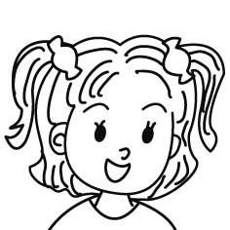
  Look! Amy has big eyes and long hair.
4 | 參考答案 | B
5 | 題型名稱 | 單選題
6 | 能力指標 | 3-1-2 能辨識課堂中習得的詞彙。  3-1-6 能看懂簡單的句子。
7 | 測量層次 | C
8 | 測驗內容 | S：綜合能力
9 | 說明 | 閱讀理解。
10 | 補救教學  策略

1 | 命題者 | 國小英語輔導員
2 | 命題編號 | 099
3 | 題目 | Read and choose. 讀一讀，並選出符合內容的句子。  (A) Mary has a rabbit. (B) John has a rabbit.  (C) John has two cats. (D) Mary has two rabbits.
  : Hi! I’m Mary. I have two cats.
  My friend John has a rabbit.
4 | 參考答案 | B
5 | 題型名稱 | 單選題
6 | 能力指標 | 3-1-2 能辨識課堂中習得的詞彙。  3-1-6 能看懂簡單的句子。
7 | 測量層次 | C
8 | 測驗內容 | S：綜合能力
9 | 說明 | 閱讀理解。
10 | 補救教學  策略

1 | 命題者 | 國小英語輔導員
2 | 命題編號 | 100
3 | 題目 | Read and put the sentences in order.  讀一讀，請將句子排列成正確的順序。  ○ are ○ you ○ What doing ?  (A) ○○○ (B) ○○○ (C) ○○○ (D) ○○○
4 | 參考答案 | B
5 | 題型名稱 | 單選題
6 | 能力指標 | 3-1-2 能辨識課堂中習得的詞彙。  3-1-6 能看懂簡單的句子。
7 | 測量層次 | C
8 | 測驗內容 | S：綜合能力
9 | 說明 | 句子讀選。
10 | 補救教學  策略

